2 priedas 1 dalis

1 PIRKIMO DALIS – SPINTOS, SPINTELĖS, LENTYNOS, STALAI

TECHNINĖ SPECIFIKACIJA

Perkami šioje techninėje specifikacijoje aprašyti baldai turi būti nauji, nenaudoti.
Baldai turi atitikti „Aplinkos apsaugos kriterijų, kuriuos perkančiosios organizacijos ir perkantieji subjektai turi taikyti pirkdamos prekes, paslaugas ar darbus, taikymo tvarkos aprašo“, patvirtinto Lietuvos Respublikos aplinkos ministro 2011 m. birželio 28 d. įsakymu Nr. D1-508 „Dėl aplinkos apsaugos kriterijų taikymo, vykdant žaliuosius pirkimus, tvarkos aprašo patvirtinimo“ 2 priedo „minimalūs aplinkos apsaugos kriterijai“ VII skyriuje „Baldai“ nustatytus minimalius aplinkos apsaugos kriterijus, kurie taikomi konkrečiam baldui aprašytam šios techninės specifikacijos 2 punkte.
Tiekėjas, pripažintas galimu laimėtoju, turės pateikti užpildytą deklaraciją dėl baldų atitikties aplinkosaugos kriterijams (pirkimo dokumentų 9 priedas) bei pateikti atitiktį įrodančius dokumentus.
Baldai turi būti pristatyti ir surinkti ne ilgiau kaip per 5 (penkis) mėn. nuo sutarties pasirašymo datos.
Baldams turi būti suteikiama ne mažesnė kaip 24 mėnesių garantija.

Eil.  Nr. | Prekių pavadinimai ir reikalaujami minimalūs parametrai | Mato vnt. | Kiekis
Pedagogikos fakultetas, Studentų g. 39 A, Vilnius
1.1. | Lentyna PDF  Matmenys: (plotis x gylis x aukštis) 200 cm x 53 cm x 223 cm, galima matmenų paklaida ± 3 cm)  Medžiaga: LMDP Kronospan K078 PW Dark Riverside Cherry (arba analogas), ne plonesnė kaip 18 mm, kurios liečiamos briaunos padengtos ne plonesne kaip 2 mm PVC briauna  Lentyna turi būti atvira per visą spintos aukštį, padalinta į 3 vienodas dalis, turinčias po 6 lentynas. Lentyna ant cokolinio 50 ± 2 mm aukščio pagrindo, tvirtinama prie sienos.  Lentynos turi būti fiksuojamos ant ne mažiau kaip keturių metalinių laikiklių, neleidžiančių joms judėti horizontalia kryptimi. Ant lentynų montuojami 70 ± 2 mm aukščio borteliai. Spintos apačioje turi būti pritvirtintos reguliuojamos išlyginimo kojelės.  Galutinė spalva derinama su užsakovu (tiekėjas turi pasiūlyti ne mažiau kaip 5 spalvų variantų).  Asociatyvi foto:  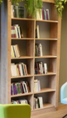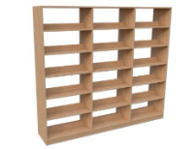 |  | 1
1.2. | Mobilus stalčių blokas A PDF  Matmenys: (plotis x gylis x aukštis) 28 cm x 44 cm x 69 cm, galima matmenų paklaida ± 3 cm. Stalčių blokas susideda iš 6 stalčių su metalinėmis rankenėlėmis, kiekvienas stalčius turi turėti vietą etiketei (kaip pateiktoje asociatyvioje nuotraukoje). Stalčiuje turi tilpti A4 formato popierius.  Stalčių bloko korpusas ir fasadai turi būti iš ne plonesnės kaip 18 mm LMDP. Korpuso briaunos storis – ne mažiau kaip 0,8 mm. (galima matmenų paklaida ± 3 mm.). Stalčių bėgeliai guoliniai, kreipiančiosios – metalinės, bėgeliai paslėpti, stalčiai su švelniu uždarymu. Stalčių blokas turi būti su ratukais.  Stalčių bloko spalva: balta.  Asociatyvi foto:  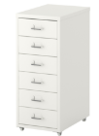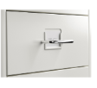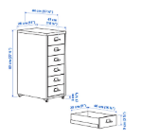 | Vnt. | 7
1.3. | Stalčių blokas B PDF  Matmenys: (plotis x gylis x aukštis) 36 cm x 58 cm x 70, galima matmenų paklaida ± 3 cm. Stalčių blokas susideda iš 5 stalčių, stalčiai be rankenėlių, turi būti išpjova stalčiui atidaryti kaip pavaizduota asociatyvioje foto.  Stalčių bloko korpusas ir fasadai turi būti iš ne plonesnės kaip 18 mm LMDP. Korpuso briaunos storis – ne mažiau kaip 0,8 mm.  Stalčių bėgeliai guoliniai, kreipiančiosios – metalinės, bėgeliai paslėpti, stalčiai su švelniu uždarymu.  Spalva: juoda, derinama su užsakovu, renkantis iš ne mažiau kaip 3 atspalvių.  Asociatyvi foto:  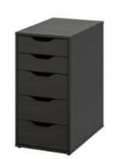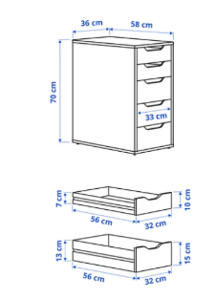 | Vnt. | 1
Ekonomikos fakultetas, Studentų g. 39A, Vilnius
1.4. | Stalas EKF  Stalo aukštis 76 cm, kiti matmenys pateikti asociatyvioji foto, galima visų matmenų paklaida ± 3 cm. Stalo stalviršis pagamintas iš ne plonesnės kaip 2,5 cm storio LMDP plokštės, kantuotos ne plonesne nei 2 mm ABS briauna.  Stalas su ištraukiamu stalčiumi klaviatūrai ir pelytei pasidėti. Stalas su kojų uždanga. 2 uždangos: viena iki žemės, kita 40 m (± 5 cm) Stalčių blokas įeina į komplektaciją. plotis ne mažiau 40 cm ir ne daugiau 45 cm, gylis ne mažiau 45 cm ir ne daugiau 50 cm. Stalčių blokas turi būti pagamintas iš 18-25 mm LMDP plokštės. Turi būti su keturiais stalčiais, su sulėtintu užsidarymo mechanizmu. Stalas - spalva ąžuolo imitacija (derinama su užsakovu, pasiūlymas iš 5 spalvų)  Asociatyvi foto:  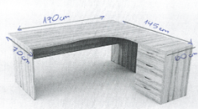 | Vnt. | 1
1.5. | Stalčių blokas EKF  Matmenys: aukštis be ratukų ≥ 60 cm, aukštis su ratukais ≤ 67 cm, plotis ne mažiau 40 cm ir ne daugiau 45 cm, gylis ne mažiau 45 cm ir ne daugiau 50 cm. Stalčių blokas turi būti pagamintas iš 18-25 mm LMDP plokštės. Turi būti su keturiais stalčiais, su sulėtintu užsidarymo mechanizmu, rankenėlės juodos matinės spalvos. Visi keturi ratukai turi būti su guma ir stabdžiu  Spalva – ąžuolas. Galutinė spalva derinama su užsakovu renkantis iš ne mažiau kaip 3 atspalvių ir turi būti tokia pati kaip 1.4.,1.6. 1.7. ir 1.8. pozicijose.  Asociatyvi foto:  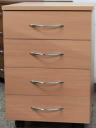 | Vnt. | 2
1.6. | Rūbų spinta EKF  Matmenys: aukštis 200 cm; gylis 41 cm; plotis 70 cm, galima matmenų paklaida ± 3 cm. Spinta turi būti pagaminta iš 18-25 mm LMDP plokštės.  Spinta turi būti dviejų durų per visą jos aukštį; rankenėlės – 2 vnt. juodos matinės spalvos. Spintos viduje viršutinėje dalyje turi būti lentyna, prie kurios pritvirtintas laikiklis pakaboms. Spinta turi būti su kojelėmis.  Galutinė spalva derinama su užsakovu renkantis iš ne mažiau kaip 3 atspalvių ir turi būti tokia pati kaip 1.4. 1.5. 1.7 ir 1.8 pozicijose.  Asociatyvi foto:  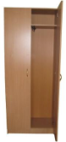 | Vnt. | 1
1.7. | Biuro spinta su lentynomis EKF  Matmenys: aukštis 200 cm; gylis 41 cm; plotis 70 cm, galima matmenų paklaida ± 3 cm. Spinta turi būti pagaminta iš 18-25 mm LMDP plokštės.  Spinta turi būti dviejų durų per visą jos aukštį; rankenėlės – 2 vnt. juodos matinės spalvos. Spintos viduje turi būti lentynos 4 vnt. (5 tarpai), kurių aukštį galima reguliuoti. Spinta turi būti su kojelėmis.  Galutinė spalva derinama su užsakovu renkantis iš ne mažiau kaip 3 atspalvių ir turi būti tokia pati kaip 1.4., 1.5. 1.6 1.8 pozicijose.  Asociatyvi foto:  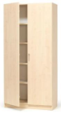 | Vnt. | 1
1.8. | Konferencinis stalas EKF  Stalo forma – pusė apskritimo. Aukštis 76 cm, ilgis 140 cm, plotis 70 cm (per plačiausią vietą). Galima matmenų paklaida ± 2 cm. Turi būti 3 kojos juodos matinės spalvos, apvalios, pritvirtintos prie stalviršio. Kojų diametras ne mažesnis kaip 5 cm.  Stalas turi būti pagamintas iš 18-25 mm LMDP plokštės.  Galutinė spalva derinama su užsakovu renkantis iš ne mažiau kaip 3 atspalvių ir turi būti tokia pati kaip 1.4., 1.5. 1.6 1.7 pozicijose.  Asociatyvi foto:  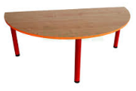 | Vnt. | 1
1.9. | Keturių stalčių blokas su ratukais EKF  Matmenys: aukštis be ratukų ≥ 60 cm, aukštis su ratukais ≤ 67 cm, plotis ne mažiau 40 cm ir ne daugiau 45 cm, gylis ne mažiau 50 cm ir ne daugiau 55 cm. Stalčių blokas turi būti pagamintas iš 18-25 mm LMDP plokštės. Turi būti su keturiais stalčiais, su sulėtintu užsidarymo mechanizmu, rankenėlės juodos matinės spalvos. Visi keturi ratukai turi būti su guma ir stabdžiu.  Spalva – šviesiai pilka. Galutinė spalva derinama su užsakovu renkantis iš ne mažiau kaip 3 atspalvių ir turi būti tokia pati kaip 1.10. pozicijoje.  Asociatyvi foto:  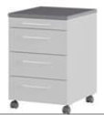 | Vnt. | 2
1.10. | Rūbų spinta A EKF  Matmenys: aukštis 190 cm; gylis 40 cm; plotis 60 cm, galima matmenų paklaida ± 3 cm. Spinta turi būti pagaminta iš 18-25 mm LMDP plokštės.  Spinta turi būti dviejų durų per visą jos aukštį; rankenėlės – 2 vnt. juodos matinės spalvos. Spintos viduje viršutinėje dalyje turi būti lentyna, prie kurios pritvirtintas laikiklis pakaboms. Spinta turi būti su kojelėmis.  Galutinė spalva derinama su užsakovu renkantis iš ne mažiau kaip 3 atspalvių ir turi būti tokia pati kaip 1.9. pozicijoje.  Asociatyvi foto:  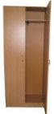 | Vnt. | 1
1.11. | Dokumentų spinta – komoda EKF  Spinta-komoda pagaminta iš 18-25 mm LMDP plokštės.  Matmenys: aukštis 120 cm; gylis 40 cm; plotis 140 cm, galima matmenų paklaida ± 3 cm. Spinta turi būti pagaminta iš 18-25 mm LMDP plokštės.  Trijų vienodo pločio durų per visą aukštį. Viduje lentynos (kiekvienoje nišoje po 3 reguliuojamo aukščio lentynas). Su kojelėmis, durelės su rankenėlėmis. Rankenėlės juodos matinės spalvos.  Galutinė spalva derinama su užsakovu renkantis iš ne mažiau kaip 3 atspalvių ir turi būti tokia pati kaip 1.9., 1.10. pozicijose.  Asociatyvi foto:  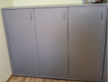 | Vnt. | 1
Sveikatos priežiūros fakultetas, Didlaukio g. 45, Vilnius
1.12. | Darbo vietos komplektas makiažo kabinetui SPF  Komplektą sudaro 2 veidrodžiai montuojami ant sienos ir lentyna su 3 kojom.  Veidrodžiai: Keturkampio formos, su apšvietimu ant rėmo iš šonų ir viršaus (ne mažiau nei po 4 lemputes kiekvienoje kraštinėje, iš viso ne mažiau 10 lempučių).  Veidrodžių matmenys: plotis 55 cm ± 1 cm, aukštis 60 cm ± 1 cm. Veidrodžio rėmų matmenys: plotis ir aukštis 75 cm ± 1 cm. Veidrodžio rėmai pagaminti iš LMPD plokštės, baltos spalvos, su pritaisytais elementais pakabinimui ant sienos, kad tvirtai kabėtų. Veidrodžių rėmai turi būti tokie pat kaip turimi. Tikslius matmenis tiekėjas turi išsimatuoti pats. Lemputės: LED, ne mažiau kaip 9W; patogus priėjimas pakeisti lemputes.  Pajungimas: jungiama į rozetę, ant rėmo būtinas jungiklis, kuris turi būti lengvai pasiekiamas.  Lentyna: skirta 2 darbo vietom. Lentynų matmenys: ilgis 200-210 cm, plotis – 45 cm ± 1 cm, storis – ne mažiau 25 mm.  Lentynų tvirtinimas: turi būti tvirtinama prie sienos kampukais su dangteliais. Kad lentyna būtų stabili ir tvirta, priekinėje lentynos dalyje turi būti pritvirtintos kojos. Vienai lentynai turėtų būti 3 kojos (lentynų kraštuose ir viduryje). Lentynos kojos pagamintos iš metalo, pageidautina pilkos spalvos. Kojų aukštis 105 cm ± 1 cm, skersmuo 40-55 mm.  Garantija: ne mažiau nei 12 mėn.  Kadangi tai papildomos dvi darbo vietos, šis komplektas neturi išsiskirti iš turimų komplektų.  Turimo komplekto foto:  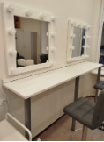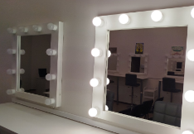  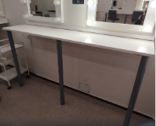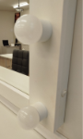 | Kompl. | 1
1.13. | Dėstytojo stalas su stalčių bloku 203 kab. SPF  Išmatavimais (PxGxA) 120x60x75 cm, galima matmenų paklaida ±3 cm. Pagaminta: stalviršis – ne plonesnė kaip 25 mm LMDP, šonai ir ne siauresnė kaip 40 cm aukščio priekinė sargė – ne plonesnė kaip 18 mm LMDP, briaunos – ne plonesnė kaip 2 mm PVC.  Stalčių blokas 4 stalčių kairėje stalo pusėje. Stalčiai su rankenėlėmis ir bėgeliais, bortai pagaminti iš 16-18 mm storio LMDP, dugnas 4-5 mm laminuota MPP (medžio plaušo plokštė).  Spalva šviesi ąžuolo arba balta ar pilka, artima baltai spalvai. Galimybė rinktis iš bent penkių atspalvių.  Asociatyvi foto:  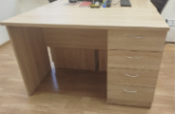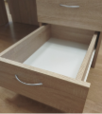 | Vnt. | 1
1.14. | Drabužių spinta 205 kab. SPF  Išmatavimai (PxGxA) 60x60x190 cm, galima matmenų paklaida ± 3 cm. Spinta viendurė, dešininė. Vidinė spintos erdvė skirta rūbų kabinimui. Virš kabyklos (skersinio) maždaug 161-163 cm aukštyje (matuojant nuo grindų) turi būti lentynėlė.  Spinta turi būti pagaminta iš ne plonesnės kaip 18 mm LMDP, durų briaunos ne plonesnė kaip 2 mm PVC juosta. Nugarėlė – ne plonesnė kaip 4 mm laminuota MPP (medžio plaušo plokštė). Rankenėlės metalinės. Spalva šviesi ąžuolo ar artima šiai spalvai. Galimybė rinktis iš 5 atspalvių. Baldo spalva ir rankenėlės turėtų derėti su kabinete esančiais baldais.  Asociatyvi foto:  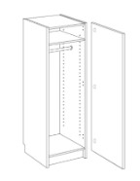 | Vnt. | 1
1.15. | Drabužių – kanceliarinė spinta 209 kab. SPF  Išmatavimai (PxGxA) 90x60x190 cm, galima matmenų paklaida ± 3 cm. Spintos erdvė padalinta į dvi lygias dalis vertikaliai. Vienoje – kabykla rūbams (skersinis), virš kurios maždaug 161-163 cm aukštyje yra lentynėlė, kitoje – 4 lentynos (5 tarpai), kurių aukštis turi būti reguliuojamas (perforacija per visą spintos aukštį kas 3 cm). Dvidūrė. Pagaminta iš ne plonesnės kaip 18 mm LMDP, durų briaunos – ne plonesnė kaip 2 mm PVC juosta, kitų detalių briaunos – ne plonesnė kaip 1 mm PVC juosta. Nugarėlė – ne plonesnė kaip 4 mm laminuota MPP (medžio plaušo plokštė). Rankenėlės metalinės. Spalva šviesi ąžuolo ar artima šiai spalvai. Galimybė rinktis iš 5 atspalvių. Baldo spalva ir rankenėlės turėtų derėti su kabinete esančiais baldais.  Asociatyvi foto:  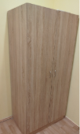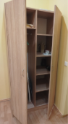 | Vnt. | 1
1.16. | Spinta priemonėms 201 kab. SPF  Matmenys su galima matmenų paklaida ± 5 cm: aukštis 260 cm; gylis 60 cm; plotis 115 cm. Spintos korpusas turi būti pagamintas iš ne plonesnės 18 mm LMDP plokštės. Nugarėlė – ne plonesnė 4 mm laminuota MPP. Spinta stovi ant pado, ne aukštesnio nei 10 cm. Spintos viduje (maždaug 75-135 cm aukštyje nuo grindų) turi būti 2 fiksuotos lentynos (2 tarpai po 25 cm) per visą ilgį. Kad lentyna (neturinti atramos iš apačios) neišlinktų, ji turėtų būti pagaminta iš ne plonesnės kaip 25 mm storio LMDP plokštės. Kitos lentynos turi būti vertikaliai perskirtos per pusę (perskyrimas ir laikančios lentynos ne plonesnės kaip iš 18 mm storio plokštės). Visos mažesnės lentynėlės (iš viso 8 vnt.) turi būti reguliuojamo aukščio (per visą jų naudojamų sienelių aukštį perforacija lentynėlėms kas 3 cm) ir turi būti ne mažiau nei 16 mm storio. Spinta turi turėti 4 vienu ar dviem baldiniais užraktais rakinamas duris. Apatinių durų viršus turėtų sutapti su dviejų išilginių lentynų viršum (apie 130 matuojant nuo grindų). Rankenėlės pilkos matinės spalvos.  Jei spinta atidarytomis durimis nestabili, tai ji turi turėti spec. kilputes ar kitą variantą tvirtinimui prie sienos, kad negriūtų.  Spalva – balta ar pilka, artima baltai spalvai. Galutinė spalva derinama su užsakovu renkantis iš ne mažiau kaip 3 atspalvių. Žemiau pateikti preliminarūs aukščių nuo grindų paskaičiavimai, kuriuos tiekėjas gali pakoreguoti tik pasitaręs su užsakovu.  Asociacijos:  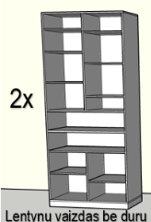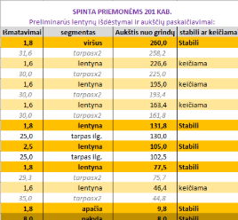  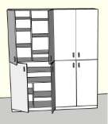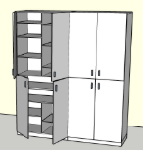 | Vnt. | 2
1.17. | Spinta priemonėms 207 kab. SPF  Matmenys su galima matmenų paklaida ± 5 cm: aukštis 260 cm; gylis 40 cm; plotis 110 cm. Spintos korpusas turi būti pagamintas iš ne plonesnės kaip 18 mm LMDP plokštės. Nugarėlė – ne plonesnė 4 mm laminuota MPP. Spinta stovi ant pado, ne aukštesnio nei 10 cm. Spintos viduje (maždaug 70-130 cm aukštyje nuo grindų) turi būti 2 fiksuotos lentynos (2 tarpai po 25 cm) per visą ilgį. Kad lentyna (neturinti atramos iš apačios) neišlinktų, ji turėtų būti pagaminta iš ne plonesnės kaip 25 mm storio LMDP plokštės. Kitos lentynos turi būti vertikaliai perskirtos per pusę (perskyrimas ir laikančios lentynos ne plonesnės 18 mm storio plokštės). Visos mažesnės lentynėlės (iš viso 8 vnt.) turi būti reguliuojamo aukščio (per visą jų naudojamų sienelių aukštį perforacija lentynėlėms kas 3 cm) ir turi būti ne plonesnio nei 16 mm storio. Spinta turi turėti 4 vienu ar dviem baldiniais užraktais rakinamas duris. Apatinių durų viršus turėtų sutapti su dviejų išilginių lentynų viršum (apie 130 cm matuojant nuo grindų). Kadangi spinta negili (40 cm) ji turi turėti spec. kilputes ar kitą variantą tvirtinimui prie sienos (kad atidarius duris negriūtų ir būtų stabili). Rankenėlės pilkos matinės spalvos.  Spalva – balta ar pilka, artima baltai spalvai. Galutinė spalva derinama su užsakovu renkantis iš ne mažiau kaip 3 atspalvių. Žemiau apteikti preliminarūs aukščių nuo grindų paskaičiavimai, kuriuos tiekėjas gali pakoreguoti tik pasitaręs su užsakovu.  Asociacijos:  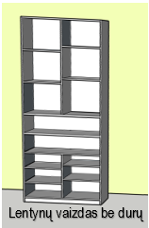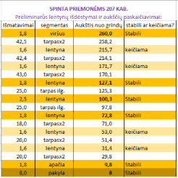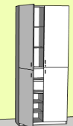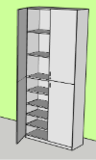 | Vnt. | 1
1.18. | Staliukas lankytojui raštinėje SPF  Bendrieji išmatavimai: aukštis 75 cm, plotis 80 cm, gylis 65 cm. Bendrieji matmenys gali turėti ±2 cm paklaidą.  Stalviršio plokštė pagaminta iš ne plonesnės nei 18 mm storio LMDP, briaunos apklijuotos ne plonesne 2 mm PVC juosta. Kampai statūs, neužapvalinti. Spalva šviesi, klevo ar kita artima šiam atspalviui spalva.  4 metalinės apvalios kojos 70 ±2 cm aukščio ir 4-6 cm diametro, blizgios metalo spalvos. Kojos tvirtinasi prie stalviršio. Gali turėti aukščio reguliavimo mechanizmą apačioje, kad būtų galima subalansuoti staliuko poziciją.  Staliuko kojų bei stalviršio spalvos ir dizainas turi derintis prie raštinėje esamų baldų.  Asočiatyvi foto:  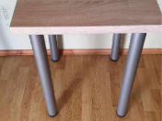 | Vnt. | 1
Elektronikos ir informatikos fakultetas, J. Jasinskio g.15 Vilnius
1.19. | Kavos staliukas EIF  Išmatavimai aukštis x plotis 50x90 cm, Galima matmenų paklaida ± 2 cm. Staliukas turi būti apvalus. Stalviršis pagamintas iš laminuotos drožlių plokštės, kraštai laminuoti laminavimui skirta juosta. Kavos staliukas ant 4 kojų kurios apačioje sujungtos medine tvirtinimo kryžme. Kojos medinės, tokios pačios spalvos kaip ir stalviršis. Spalva derinama su užsakovu renkantis iš ne mažiau kaip 5 spalvų.  Asociatyvi foto:  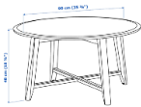 | Vnt. | 3
Verslo vadybos fakultetas, Didlaukio g. 49 Vilnius
1.20. | Darbo stalas VVF  Stalas 2200x900x620-1270 mm, spintelė 1550x500x540H. Galima matmenų paklaida ± 20 mm.  Elektra reguliuojamas stalas su sumontuota šonine spintele. Viena stalo koja turi būti įmontuota į spintelę taip, kad nesimatytų. Kita stalo koja suformuota iš metalinių, ne plonesnio nei 15 mm storio vamzdelių dažytų milteliniu būdu juoda spalva (stalo kojų pusės ir konkreti spalva derinama prieš gamybą atskirai). Vamzdeliai išdėlioti paliekant vienodus tarpus, vertikaliai, ovalo forma ant pailgos metalinės plokštės. Metalinių vamzdelių viršuje turi būti tokia pati metalinė plokštelė kaip ir apačioje. Šios kojos aukštis 540 mm ± 20 mm. Teleskopinės T-formos kojos, ne mažiau kaip trijų narelių kolonos (apatinė kvadratinio profilio 70x70 mm (± 3 mm), vidurinė ne mažiau 60x60mm (+ 3 mm), viršutinė ne mažiau 50x50 mm (+ 3 mm), tvirtinamos prie apatinių pėdų (ilgis 740mm ± 3 mm). Stalo metalinė H-formos konstrukcija dažoma milteliniu ar lygiaverčiu būdu. Stalo aukštis turi būti reguliuojamas ,,aukštyn-žemyn" mygtukų pagalba su displėjuje rodomu aukščiu kiekvienoje padėtyje, (su atminties funkcija ne mažiau kaip trijose padėtyse), pritvirtintais prie stalviršio. Stalo aukščio reguliavimo mechanizmas turi turėti kliūties atpažinimo funkciją. Stalo stalviršis turi būti gaminamas iš ne plonesnės 25 mm MDF plokštės dengtos ąžuolo faneruote, šlifuota, lakuota matiniu laku. Briauna – nusklembta, šlifuota, lakuota. Vienoje pusėje (suderinama atskirai) integruotas atverčiamas dangtelis su mediniu loveliu po stalviršiu el. blokui įdėti. Stalviršio kampai ± 2 mm R-100, gylis 900 mm.  Spintelės korpusas ne plonesnio 18 mm storio MDF plokštė dengta ąžuolo faneruote. Fasadas ne plonesnė 18 mm MDF plokštė dažyta matine juoda spalva (spalva derinama prieš gamybą atskirai). Durelių ir stalčių mechanizmai ,,Blum" arba lygiaverčiai su švelniu uždarymu. Rankenėlės – apvalios medinės, derančios prie bendro dizaino (spalva derinama atskirai).  Brėžiniai:  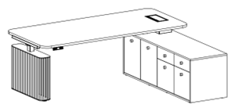  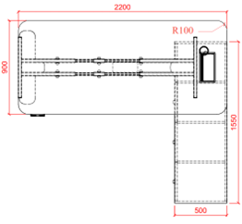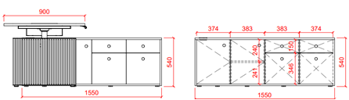 | Vnt. | 1
1.21. | Komoda VVF  Matmenys su galima paklaida ± 20 mm 2000x420x740H. Spintelės fasadas ir korpusas turi būti gaminami iš ne plonesnio 18 mm storio MDF plokštės dengtos ąžuolo faneruote šlifuota, lakuota matiniu laku. Spintelę turi sudaryti trys varstomos durys už kurių lentynų. Spintelės kampai apvalinti. Šonuose iš metalinių vamzdelių suformuotos atviros ertmės. Vamzdeliai, ne plonesnio nei 15 mm storio, dažyti milteliniu būdu juoda spalva, išdėlioti paliekant vienodus tarpus, vertikaliai (žiūr. Brėžinius). Durelių mechanizmai ,,Blum" arba lygiaverčiai su švelniu uždarymu. Rankenėlės – apvalios medinės, derančios prie bendro dizaino (spalva derinama atskirai).  Spintelė turi būti gaminama su metalinėmis kojelėmis (8 vnt.), kojelės turi būti apvalios, diametras 15 ± 2 mm, dažytos milteliniu būdu juoda spalva, 150 ± 2 mm aukščio.  Brėžiniai:  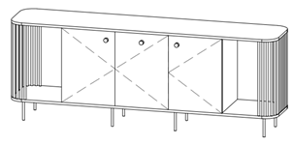  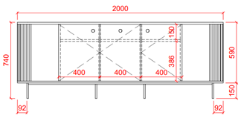 | Vnt. | 1
1.22. | Apvalus posėdžių stalas VVF  Matmenys su galima paklaida ± 20 mm 1200x1200x740H. Stalo bazė turi būti gaminama iš metalo lakšto lankstinio, dažyta juoda spalva. Bazės apačioje turi būti aukščio reguliavimo kojelės. Bazė cilindro formos, 600 ± 2 mm pločio, 540 ± 2 mm aukščio. Viršutinė bazės dalis, kuri remiasi į stalviršį turi būti dvigubai siauresnė: 300 mm pločio± 2 mm ir 158 ± 2 mm aukščio. Stalviršis turi būti gaminamas iš MDF plokštės, kurios storis ne plonesnė kaip 25 mm. MDF plokštė turi būti dengta ąžuolo spalvos faneruote, šlifuota, lakuota matiniu laku. Briauna nuskliambta kampu šlifuota, lakuota. Stalas turi derėti prie stalo ir komodos dizaino (1.21. pozicija).  Brėžiniai:  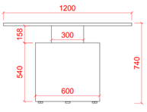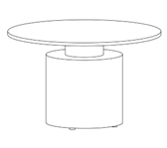 | Vnt. | 1
1.23. | Rūbų spinta VVF  Matmenys su galima ± 20 mm paklaida 600x430x1850H. Rūbų spinta turi būti dviejų varstomų durų su ištraukiama kartele rūbams, ant cokolinio pagrindo. Rankenėlės – apvalios medinės, derančios prie bendro dizaino (spalva derinama atskirai). Rūbų spintos viršuje turi būti integruota stacionari lentyna. Baldo medžiaga: MDF plokštės dengtos ąžuolo faneruote, šlifuota, lakuota matiniu laku. Karkaso storis – ne mažiau nei 18 mm. Spintos išorėje neturi matytis tvirtinimo žymių. Lentyna turi būti fiksuojama ant ne mažiau kaip keturių metalinių laikiklių, neleidžiančių jai judėti horizontalia kryptimi. Varstomosios durys turi būti pritvirtintos ne mažiau trimis metaliniais lankstais su švelnaus uždarymo funkcija. Kojelės turi būti derančios su kitais baldais. Rūbų spinta turi būti stabilios konstrukcijos, t. y. atidarius duris stovėti tvirtai.  Asociatyvi foto:  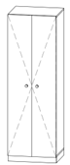 | Vnt. | 1
1.24. | Pusiau uždara spinta VVF  Matmenys su galima ± 20 mm paklaida 600x430x1850H. Dokumentų spinta turi būti su dvejomis varstomomis durimis ir dengti vieną lentyną (2 tarpus) (žiūrėti asociatyvią foto), viršutinės dvi (3 tarpai) – atviros, ant cokolinio pagrindo. Rankenėlės – apvalios medinės, derančios prie bendro dizaino (spalva derinama atskirai). Baldo medžiaga: MDF plokštės dengtos ąžuolo faneruote, šlifuota, lakuota matiniu laku. Karkaso storis – ne mažiau nei 18 mm. Spintos išorėje neturi matytis tvirtinimo žymių. Lentynos turi būti fiksuojamos ant ne mažiau kaip keturių metalinių laikiklių, neleidžiančių joms judėti horizontalia kryptimi. Varstomosios durys turi būti pritvirtintos ne mažiau dviem metaliniais lankstais su švelnaus uždarymo funkcija. Kojelės turi būti derančios su kitais baldais. Spinta turi būti stabilios konstrukcijos, t. y. atidarius duris stovėti tvirtai.  Asociatyvi foto:  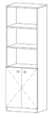 | Vnt. | 1
1.25. | Vienpusė dviguba bibliotekos lentyna VVF  Matmenys su galima paklaida 1600x300x2000H (tikslus aukštis derinamas prie esamų lentynų) Lentyna turi būti atvira per visą spintos aukštį, keturios lentynos (5 tarpai), ant cokolinio 50 ± 2 mm aukščio pagrindo, pagaminta iš ne plonesnės kaip 18 mm storio melaminu apdailintos medienos drožlių plokštės, kurios liečiamos briaunos padengtos ne plonesne kaip 2 mm PVC briauna. Per vidurį spinta perskirta vertikalia pertvara. Lentynos turi būti fiksuojamos ant ne mažiau kaip keturių metalinių laikiklių, neleidžiančių joms judėti horizontalia kryptimi. Ant lentynų montuojami 70 ± 2 mm aukščio borteliai. Spintos apačioje turi būti pritvirtintos reguliuojamos išlyginimo kojelės. LMDP spalvos (Egger paletė arba lygiavartė) derinamos su užsakovu (tiekėjas turi pasiūlyti ne mažiau kaip 5 melamino spalvų variantų).  Asociatyvi foto:  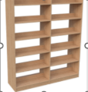 | Vnt. | 20
1.26. | Vienpusė triguba bibliotekos lentyna VVF  Matmenys su galima paklaida 2400x300x2000H (tikslus aukštis derinamas prie esamų lentynų) Lentyna turi būti atvira per visą spintos aukštį, keturios lentynos (5 tarpai), ant cokolinio 50 ± 2 mm aukščio pagrindo, pagaminta iš ne plonesnės kaip 18 mm storio melaminu apdailintos medienos drožlių plokštės, kurios liečiamos briaunos padengtos ne plonesne kaip 2 mm PVC briauna. Per vidurį spinta perskirta dviem vertikaliomis pertvaromis. Lentynos turi būti fiksuojamos ant ne mažiau kaip keturių metalinių laikiklių, neleidžiančių joms judėti horizontalia kryptimi. Ant lentynų montuojami 70 ± 2 mm aukščio borteliai. Spintos apačioje turi būti pritvirtintos reguliuojamos išlyginimo kojelės. LMDP spalvos (Egger paletė arba lygiavartė) derinamos su užsakovu (tiekėjas turi pasiūlyti ne mažiau kaip 5 melamino spalvų variantų).  Asociatyvi foto:  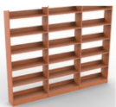 | Vnt. | 1
Biblioteka Olandų g. 16, Vilnius
1.27 | Knygų lentyna vienpusė Nr.1  Matmenys: 1500x310x2000(h) (cokolis 100 mm)  Medžiaga: LMDP D 2609 Ąžuolas Palermo šviesus (arba analogas), ne plonesnė kaip 18 mm, o vidinių lentynų ne plonesnė nei 25 mm. Visi lentynos kraštai padengiami ne plonesne kaip 2 mm PVC briauna.  Lentyna padalinta į 2 vienodas dalis, turinčias po 5 lentynas. Vienos lentynos vidinės angos išmatavimai: vidinis aukštis ne mažiau 350 mm. Lentyna atvira, vienpusė, tvirtinama prie sienos ir tarpusavyje (viena lentyna su kita lentyna). Gaminio pločio tikslių matmenų paklaida ne didesnė negu + 10 mm nuo nurodytų matmenų.  Baldų matmenis būtina tikslinti vietoje. | Vnt. | 14
1.28 | Knygų lentyna vienpusė Nr.2  Matmenys: 1870x270x2246(h) (cokolis 100 mm)  Medžiaga: LMDP D 2609 Ąžuolas Palermo šviesus (arba analogas), ne plonesnė kaip 18 mm, o vidinių lentynų ne plonesnė nei 25 mm. Visi lentynos kraštai padengiami ne plonesne kaip 2 mm PVC briauna.  Lentyna padalinta į 3 vienodas dalis, turinčias po 6 lentynas. Vienos lentynos vidinės angos išmatavimai: vidinis aukštis ne mažiau 330 mm. Lentyna atvira, vienpusė, tvirtinama prie sienos.  Gaminio pločio tikslių matmenų paklaida ne didesnė negu +10 mm nuo nurodytų matmenų.  Baldų matmenis būtina tikslinti vietoje. | Vnt. | 1
1.29 | Knygų lentyna vienpusė Nr.3  Matmenys: 2000x270x2246(h) (cokolis 100 mm)  Medžiaga: LMDP D 2609 Ąžuolas Palermo šviesus (arba analogas), ne plonesnė kaip 18 mm, o vidinių lentynų ne plonesnė nei 25 mm. Visi lentynos kraštai padengiami ne plonesne kaip 2 mm PVC briauna.  Lentyna padalinta į 3 vienodas dalis, turinčias po 6 lentynas. Vienos lentynos vidinės angos išmatavimai: vidinis aukštis ne mažiau 330 mm. Lentyna atvira, vienpusė, tvirtinama prie sienos.  Gaminio pločio tikslių matmenų paklaida ne didesnė negu +10 mm nuo nurodytų matmenų.  Baldų matmenis būtina tikslinti vietoje. | Vnt. | 1
1.30 | Knygų lentyna vienpusė Nr.4  Matmenys: 1980x270x2246(h) (cokolis 100 mm)  Medžiaga: LMDP D 2609 Ąžuolas Palermo šviesus (arba analogas), ne plonesnė kaip 18 mm, o vidinių lentynų ne plonesnė nei 25 mm. Visi lentynos kraštai padengiami ne plonesne kaip 2 mm PVC briauna.  Lentyna padalinta į 3 vienodas dalis, turinčias po 6 lentynas. Vienos lentynos vidinės angos išmatavimai: vidinis aukštis ne mažiau 330 mm. Lentyna atvira, vienpusė, tvirtinama prie sienos.  Gaminio pločio tikslių matmenų paklaida ne didesnė negu +10 mm nuo nurodytų matmenų.  Baldų matmenis būtina tikslinti vietoje. | Vnt. | 1
1.31 | Knygų lentyna vienpusė Nr.5  Matmenys: 1880x270x2246(h) (cokolis 100 mm)  Medžiaga: LMDP D 2609 Ąžuolas Palermo šviesus (arba analogas), ne plonesnė kaip 18 mm, o vidinių lentynų ne plonesnė nei 25 mm. Visi lentynos kraštai padengiami ne plonesne kaip 2 mm PVC briauna.  Lentyna padalinta į 3 vienodas dalis, turinčias po 6 lentynas. Vienos lentynos vidinės angos išmatavimai: vidinis aukštis ne mažiau 330 mm. Lentyna atvira, vienpusė, tvirtinama prie sienos.  Gaminio pločio tikslių matmenų paklaida ne didesnė negu +10 mm nuo nurodytų matmenų.  Baldų matmenis būtina tikslinti vietoje. | Vnt. | 1
1.32 | Knygų lentyna vienpusė Nr.6  Matmenys: 1800x270x2246(h) (cokolis 100 mm)  Medžiaga: LMDP D 2609 Ąžuolas Palermo šviesus (arba analogas), ne plonesnė kaip 18 mm, o vidinių lentynų ne plonesnė nei 25 mm. Visi lentynos kraštai padengiami ne plonesne kaip 2 mm PVC briauna.  Lentyna padalinta į 3 vienodas dalis, turinčias po 6 lentynas. Vienos lentynos vidinės angos išmatavimai: vidinis aukštis ne mažiau 330 mm. Lentyna atvira, vienpusė, tvirtinama prie sienos.  Gaminio pločio tikslių matmenų paklaida ne didesnė negu +10 mm nuo nurodytų matmenų.  Baldų matmenis būtina tikslinti vietoje. | Vnt. | 1
1.33 | Knygų lentyna vienpusė Nr.7  Matmenys: 1500x270x2246(h) (cokolis 100 mm)  Medžiaga: LMDP D 2609 Ąžuolas Palermo šviesus (arba analogas), ne plonesnė kaip 18 mm, o vidinių lentynų ne plonesnė nei 25 mm. Visi lentynos kraštai padengiami ne plonesne kaip 2 mm PVC briauna.  Lentyna padalinta į 2 vienodas dalis, turinčias po 6 lentynas. Vienos lentynos vidinės angos išmatavimai: vidinis aukštis ne mažiau 330 mm. Lentyna atvira, vienpusė, tvirtinama prie sienos ir tarpusavyje (viena lentyna su kita lentyna). Gaminio pločio tikslių matmenų paklaida ne didesnė negu +10 mm nuo nurodytų matmenų.  Baldų matmenis būtina tikslinti vietoje. | Vnt. | 6

